## Nginx功能

#### Nginx作用：

1. 反向代理
2. 负载均衡
3. HTTP服务器(包含动静分离)
4. 正向代理

##### 反向代理

反向代理应该是nginx做的最多的一件事了，反向代理(Reverse Proxy)方式是指以代理服务器来接受internet上的连接请求，然后将请求转发给内部网络上的服务器，并将从服务器上得到的结果返回给internet上请求链接的客户端，此时代理服务器对外就表现为一个方向代理服务器。简单来说就是真实的服务器不能直接被外部网络访问，需要一台代理服务器，而代理服务器能被外部网络访问的同时又跟真是服务器在统一网络环境，当然也可能是同一台服务器，端口不通而已。

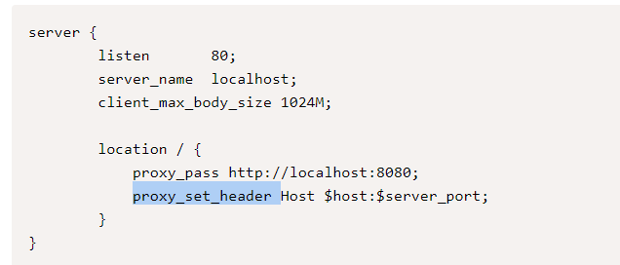

反向代理优点：1)提高访问速度，目标主机返回的数据可以存放在代理服务器的硬盘中，因此，下一次客户再访问相同站点数据时，会直接从代理服务器的硬盘中读取，起到了缓存的作用，尤其对于热门站点能明显提高请求速度。2)防火墙作用，由于所有的客户机请求都必须通过代理服务器访问远程站点，因此可在代理服务器上涉嫌，过滤某些不安全信息。3)互联网上有许多开发的代理服务器，客户机在访问受限时，可通过不首先的代理服务器访问目标站点，通俗说，我们使用的翻墙浏览器就是利用了代理服务器。

##### 负载均衡

负载均衡也是Nginx常用的一个功能，负载均衡其意思就是分摊到多个操作单元上进行执行，例如Web服务器，FTP服务器，企业关键应用的服务器和其他关键任务服务器等，从而共同完成工作任务。就是有2台或以上服务器时，通过反向代理跳转到负载均衡，而Nginx目前支持自带3中负载均衡策略，还有2种常用的第三方策略。

1. RR(默认)

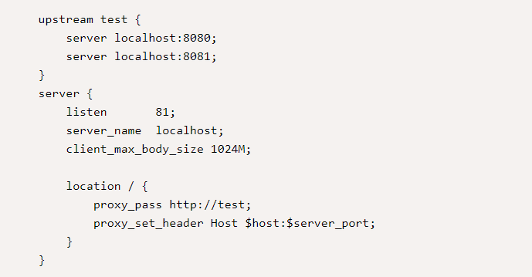

每个请求按时间顺序逐一分配到不同的后端服务器，如果后端服务器down掉，能自动剔除。